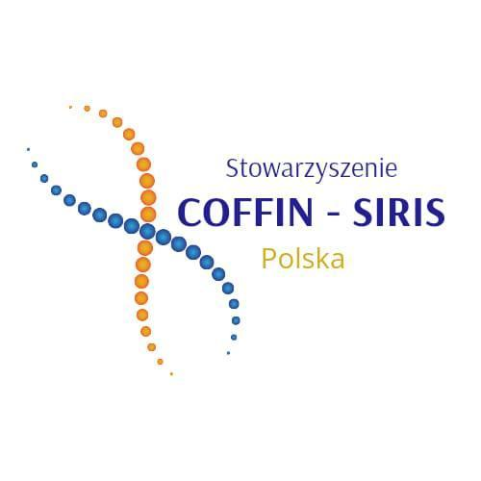
______________________
(miejscowość), (data)

DEKLARACJA CZŁONKOWSKA
Prosimy wypełnić czytelnie 2 strony.

CZĘŚĆ I - dotyczy członka stowarzyszenia
IMIĘ I NAZWISKO
ROK URODZENIA
ADRES KORESPONDENCYJNY
TELEFON KONTAKTOWY
ADRES E-MAIL

CZĘŚĆ II - dotyczy powiązania z CSS
CZY U PANA/ PANI ZDIAGNOZOWANO CSS?
CZY W PANA/ PANI RODZINIE ZDIAGNOZOWANO CSS?
JEŚLI TAK, KOGO DOTYCZY? (np. dziecko, brat)
IMIĘ I NAZWISKO OSOBY ZDIAGNOZOWANEJ CSS
ROK URODZENIA OSOBY ZDIAGNOZOWANEJ CSS
TYP ZESPOŁU / MUTACJA

OŚWIADCZENIE
Ja, _______________________________ niżej podpisany/a proszę o przyjęcie mnie w poczet członków stowarzyszenia Coffin - Siris Polska (zwanego dalej Stowarzyszeniem). Akceptuję i popieram działalność Stowarzyszenia oraz zobowiązuję się do przestrzegania zasad określonych w Regulaminie, w tym do opłacania corocznej składki członkowskiej w wysokości 150 zł, a pierwszą z nich w terminie do 14 dni, od dnia przystąpienia do Stowarzyszenia na numer rachunku bankowego Stowarzyszenia:
IBAN PL 66 1240 2236 1111 0011 1872 3254

Przyjmuję do wiadomości, że zgodnie z art. 6 ust. 1 lit. f) Rozporządzenia Parlamentu Europejskiego i Rady (UE) 2016/679 z dnia 27 kwietnia 2016 r. w sprawie ochrony osób fizycznych w związku z przetwarzaniem danych osobowych i w sprawie swobodnego przepływu takich danych oraz uchylenia dyrektywy 95/46/WE (ogólne rozporządzenie o ochronie danych „RODO”) oraz Ustawą z dnia 10 maja 2018 roku o ochronie danych osobowych (t.j. Dz. U. 2018, poz. 1000) moje dane osobowe zawarte w niniejszej deklaracji, będą przetwarzane do celów statutowych Stowarzyszenia.

Oświadczam, że zapoznałem/am się z poniższym obowiązkiem informacyjnym, rozumiem i akceptuję jego treść:

W związku ze zmianą przepisów dotyczących ochrony danych osobowych i rozpoczęciem stosowania od dnia 25 maja 2018 roku Rozporządzenia Parlamentu Europejskiego i Rady (UE) 2016/679 z dnia 27 kwietnia 2016 r. w sprawie ochrony osób fizycznych w związku z przetwarzaniem danych osobowych i w sprawie swobodnego przepływu takich danych oraz uchylenia dyrektywy 95/46/WE (ogólne rozporządzenie o ochronie danych "RODO") informujemy, że:
- Administratorem danych osobowych jest Stowarzyszenie Coffin - Siris Polska z siedzibą w Siennicy Różanej 63, 22-304 Siennica Różana, wpisane do ewidencji stowarzyszeń zwykłych Starostwa Powiatowego w Krasnymstawie pod numerem 27. Adres e-mail administratora: coffinsiris.polska@gmail.com
- Podstawą prawną przetwarzania danych osobowych jest. art. 6 ust. 1 lit. f RODO tj. prawnie uzasadniony interes Administratora - rejestracja i archiwizacja działalności Stowarzyszenia, kontakt z członkami Stowarzyszenia, prowadzenie ewidencji członków Stowarzyszenia, dokumentowanie działalności Stowarzyszenia, obsługa stosunku prawnego członkostwa, rozliczalność działalności Stowarzyszenia oraz monitorowanie płatności składek członkowskich.
- Podanie danych osobowych jest dobrowolne, lecz konieczne w celu wstąpienia w poczet członków Stowarzyszenia.
- Dane osobowe przetwarzane będą przez okres ubiegania się o członkostwo
w Stowarzyszeniu oraz okres trwania członkostwa w Stowarzyszeniu. Dane osobowe będą przetwarzane:
  - do roku czasu od dnia złożenia deklaracji w przypadku braku nadania członkostwa;
  - do roku czasu od dnia utraty członkostwa w Stowarzyszeniu;
  - niezależnie od okresów wskazanych powyżej – w celu ustalenia, dochodzenia lub obrony roszczeń
- Dane osobowe przetwarzane będą w celach związanych z członkostwem w Stowarzyszeniu, w szczególności na potrzeby działalności Stowarzyszenia.
- Dane osobowe mogą być ujawniane przez Stowarzyszenie podmiotom z nim współpracującym (odbiorcom danych): podmioty zewnętrzne dostarczające i wspierające systemy informatyczne Stowarzyszenia oraz podmioty świadczące usługi związane z bieżącą działalnością Stowarzyszenia - na mocy stosownych umów powierzenia przetwarzania danych osobowych oraz przy zapewnieniu stosowania przez ww. podmioty adekwatnych środków technicznych i organizacyjnych zapewniających ochronę danych.
- Dane osobowe nie będą przedmiotem zautomatyzowanego podejmowania decyzji.
- Każdej osobie, której dane są przetwarzane, w zakresie wynikającym z przepisów prawa, przysługuje prawo dostępu do swoich danych oraz ich sprostowania, usunięcia, ograniczenia przetwarzania oraz prawo do wniesienia sprzeciwu wobec przetwarzania danych, a także prawo do przenoszenia danych. Żądanie usunięcia danych osobowych jest równoznaczne z rezygnacją z członkostwa w Stowarzyszeniu.
- W przypadku wątpliwości związanych z przetwarzaniem danych osobowych każda osoba może zwrócić się do Administratora, poprzez wysłanie wiadomości e-mail na adres coffinsiris.polska@gmail.com lub pocztą tradycyjną na adres: Siennica Różana 63, 22-304 Siennica Różana Warszawa, z prośbą o udzielenie informacji.
- Niezależnie od powyższego, każdemu przysługuje prawo wniesienia skargi do organu nadzorczego - Prezesa Urzędu Ochrony Danych Osobowych.

_______________________________
(data i własnoręczny podpis)

Oświadczam, że wyrażam zgodę na udostępnianie mojego wizerunku oraz wizerunku podopiecznego, którego jestem prawnym opiekunem w mediach społecznościowych i na stronie internetowej Stowarzyszenia, w formie fotorelacji z wydarzeń organizowanych przez Stowarzyszenie.
_______________________________
(data i własnoręczny podpis)

Podpisaną deklarację można zeskanować i przesłać e-mailem na adres: coffinsiris.polska@gmail.com

Można ją też przesłać drogą pocztową:
Stowarzyszenie Coffin - Siris Polska
Siennica Różana 63,
22-304 Siennica Różana.

